土壤锥形贯入仪编制说明
（征求意见稿）

工作简况

任务来源
根据工信厅科（2019）245号“工业和信息化部办公厅关于印发2019年第三批行业标准制修订项目计划的通知”，确立了《土壤锥形贯入仪》行业标准制定任务，计划编号2019-1174T-JB。本任务由全国农业机械标准化技术委员会（SAC/TC201）提出并归口，主要起草单位有农业农村部南京农业机械化研究所、机械工业耕作机械产品质量检测中心等。计划完成时间为2021年。

主要工作过程
2020年6月，牵头制定单位农业农村部南京农业机械化研究所依据任务成立了标准制定工作组，确定了工作方案，拟定了工作计划、进度和要求。2020年6月至2020年9月，工作组开展了文献、网络调研，广泛收集了土壤锥形贯入仪的研究报告、论文、标准、产品等中外文技术资料。同时，对市场上现有产品开展了田间试验。2020年9月至2020年12月，开展离散元仿真分析。2020年12月，因新冠疫情，向标委会提出延期半年申请。2021年1月至2021年3月，学习产品标准编写方法，学习新版标准编写标准GB/T 1.1-2020 《标准化工作导则 第1部分：标准化文件的结构和起草规则》。组织工作组进行内部讨论，完成工作组讨论稿。2021年3月至2021年6月，在田间试验、仿真分析、以及对技术资料进行研究消化的基础上，完成征求意见稿及其编制说明，开始征求意见。

标准编制原则和主要内容的论据、解决的主要问题

标准编制原则
标准的编制遵循规范性原则，标准文本的格式按新版GB/T 1.1-2020 《标准化工作导则 第1部分：标准化文件的结构和起草规则》标准进行编制。标准内容的编制依据土壤锥形贯入仪产品发展的趋势，结合当前产品的技术状况、工艺及设备水平，注重标准的可操作性，确保所确定的技术内容具备科学性、合理性、先进性和适用性。

主要内容的论据

关于锥头底面直径的确定
现有资料表明，无论国内外，技术文件提及的以及生产企业制造的土壤锥形贯入仪使用的锥头尺寸各式各样，多达13种，见表1。
表 1 各种锥头规格
序号 | 标准号或仪器型号 | 圆锥角/（°） | 底面积/mm² | 底面直径/mm | 圆锥高度/mm | 备注
 | SC 900、CP40II | 30 | 126.68 | 12.70 | 23.7 | 硬土
 | ASAE 313.3、CP40II | 30 | 129.28 | 12.83 | 23.9 | 硬土
 | DIK-5532 | 30 | 200.00 | 15.96 | 29.8
 | SC 900 | 30 | 285.02 | 19.05 | 35.5 | 软土
 | JJF 1011 | 30 | 300.00 | 19.54 | 36.5 | 软土
 | ASAE 313.3、CP40II | 30 | 322.70 | 20.27 | 37.8 | 软土
 | TJSD-750、TYD-2 | 35 | 112.34 | 11.96 | 19.0
 | EIJKELKAMP 06.01 | 60 | 100.00 | 11.28 | 9.8
 | EIJKELKAMP 06.01 | 60 | 200.00 | 15.96 | 13.8
 | EIJKELKAMP 06.01 | 60 | 333.33 | 20.60 | 17.8
 | EIJKELKAMP 06.01 | 60 | 500.00 | 25.23 | 21.8
 | JJF 1011 | 90 | 78.54 | 10.00 | 5.0 | 硬土
 | TE-3 | 90 | 99.23 | 11.24 | 5.6
在选择底面直径时，一方面考虑仪器操作时产生的反力带来的稳定性，另一方面也要考虑联接锥头的轴杆的强度和刚度。一般情况下，按人体生物力学特性，站立姿势可以产生与体重相当的平稳的向下推力，或者利用体重平衡贯入仪产生的向上的反力。考虑一定的安全裕度，人能产生的推力以体重的90%计。若以成年人75kg体重测算，产生的向下推力为$75×0.90×9.80665=662N$。若阻力测量上限为650N，测量下限一般不低于上限的1%，则圆锥指数的测量范围如下表所示。
表 2 各种底面面积下土壤圆锥指数测量范围
 |  | 土壤圆锥指数CI
底面面积/mm² |  | 100 | 129 | 200 | 300 | 323 | 500
贯入阻力/N | 10 | 0.10 | 0.08 | 0.05 | 0.03 | 0.03 | 0.02
 | 20 | 0.20 | 0.15 | 0.10 | 0.07 | 0.06 | 0.04
 | 50 | 0.50 | 0.39 | 0.25 | 0.17 | 0.15 | 0.10
 | 100 | 1.00 | 0.77 | 0.50 | 0.33 | 0.31 | 0.20
 | 200 | 2.00 | 1.55 | 1.00 | 0.67 | 0.62 | 0.40
 | 500 | 5.00 | 3.87 | 2.50 | 1.67 | 1.55 | 1.00
 | 650 | 6.50 | 5.03 | 3.25 | 2.17 | 2.01 | 1.30
根据经验，底面面积为200mm²的锥头可以测量的土壤圆锥指数基本对应适耕土壤硬度范围。对于硬土，可选择底面面积为129mm²的锥头，对于软土，可选择底面面积为323mm²的锥头。超过CI5.0的土壤，单人体重不能很好平衡反力，操作时需要多人配合或增加辅助装置。
有研究标明，土壤圆锥指数与圆锥底面积成反比。因此，也有必要对圆锥底面积做出统一规定。
本标准规定了2种锥头规格，129mm²的锥头测量的圆锥指数最大约CI5，323mm²的锥头测量的圆锥指数最大约CI2，以适应大多数农业生产土壤条件。

关于圆锥角的确定
通过实验发现，当锥头达到一定大小的钝锥以后，不论锥面形状如何，是否对称，是哪种土壤，也不论贯入方向是铅锤、水平或倾斜，在贯入锥头下面都将产生形状相差不大的土核，形成压头的一部分，与锥头一起贯入，如图1所示。这时，土核与土壤间相对滑动，产生的是土壤——土壤间的摩擦阻力。土核的形状与锥头锥角和表面粗糙度以及土壤特性有关。当锥头成尖锥，锥角小于50°~60°时，无土核产生，锥头锥面与土壤之间相对滑动，产生的是金属与土壤之间的摩擦阻力。
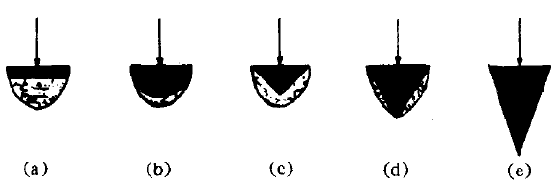
图 1 各种形状锥头下形成的土核
因此，本标准拟将圆锥角确定为30°。

关于锥头磨损量的确定
一般规定，当锥头底面直径磨损导致圆锥指数增大5%时，需要更换新锥头。设圆锥直径为$d$，贯入阻力为$F$，圆锥指数为$CI$，磨损后的直径为$\hat{d}$，磨损后的圆锥指数为$\hat{CI}$，则有
$$CI=\frac{F}{\frac{πd^{2}}{4}}=\frac{4F}{πd^{2}}$$
$$\hat{CI}=\frac{4F}{π{\hat{d}}^{2}}$$
因
$$\hat{CI}=1.05CI$$
将前两式代入上式，得
$$\frac{4F}{π{\hat{d}}^{2}}=1.05\frac{4F}{πd^{2}}$$
$$\hat{d}=0.976d$$
$$∆d=\hat{d}-d=0.976d-d=-0.024d$$
即，底面直径磨损2.4%时，将给圆锥指数带来5%的误差。

关于计量单位的讨论
土壤圆锥指数用单位面积上的压力来表示，如下式，
$$CI=\frac{F}{A}$$
式中：
$F$——土壤阻力的数值，单位为牛顿（N）；
$A$——圆锥底面积的数值，单位为平方毫米（mm²）；
$CI$——土壤圆锥指数的数值。
需要明确的是给出的式子并不是量方程。对于量方程只定量地给出这些量之间的关系，而与他们所采用的计量单位无关。因此，在给出量方程时，不应该限制这些量的单位。事实上，这里给出的只能算作数值方程，即给出在一定单位下各个量的数值间的关系式。
试验得出的土壤圆锥指数值同施加力的速度、加速度，锥头的角度、锥头的底面直径等的大小有关。而作为量方程来说，无论采用怎样大小的力、速度、加速度，锥头大小，得到的值都应该相等。从仿真和试验结果来看，都不是这样的。
一切计量单位都可以定义它的大小。土壤圆锥指数没有定义单位，没有“一个硬度单位”这一概念。
因此，土壤圆锥指数不能用计量单位定量地表达，也不应该认为Pa、kPa、MPa是其单位。准确的表达方法是以土壤圆锥指数的数值跟随代表土壤圆锥指数英文字母的方式来表示，类似于金属材料硬度值的表示方法。
例如，10cm处的土壤圆锥指数为2.1，可以表示为2.1 CI10；0~20 cm的平均土壤圆锥指数为2.0，可以表示为2.0 CI0-20。同时，应声明执行的标准或使用的锥头尺寸。

关于贯入加速度
本项目只规定了恒定速度下土壤圆锥指数的标准获取方法，因此，未考虑贯入加速度的影响。

解决的主要问题
本标准界定了土壤锥形贯入仪的术语和定义，规定了土壤锥形贯入仪的型式、结构，确立了使用土壤锥形贯入仪获取土壤圆锥指数的测试程序，并提供了数据处理建议。目的在于提供一种用来构建用于测量一般土壤力学条件的设备的常用方法，方便不同的研究人员报告和解释土壤数据。协助那些与不同土壤和土壤条件打交道的人，以及需要测量土壤力学性能用作比较的人，提供通用的表征土壤性能的系统。本标准的制定有助于规范该产品在国内的生产和使用。

主要试验（或验证）情况分析

贯入速度对土壤圆锥指数的影响分析
试验及仿真结果都表明，对于所有的土壤类型，土壤圆锥指数随贯入速度的增加，按一定的指数规律而增加，测量结果受使用方法影响，如图2所示。所以，锥头应以某一固定的速率均匀压入土壤，这样得到的土壤圆锥指数不受贯入速度的影响，才具横向比较性。兼顾测试效率及业内通用做法，本标准拟将贯入速度限制为30mm/s的速度。在非常坚硬的土壤中不容易达到30 mm/s的速率，但是稍慢的速率不会导致重大误差。
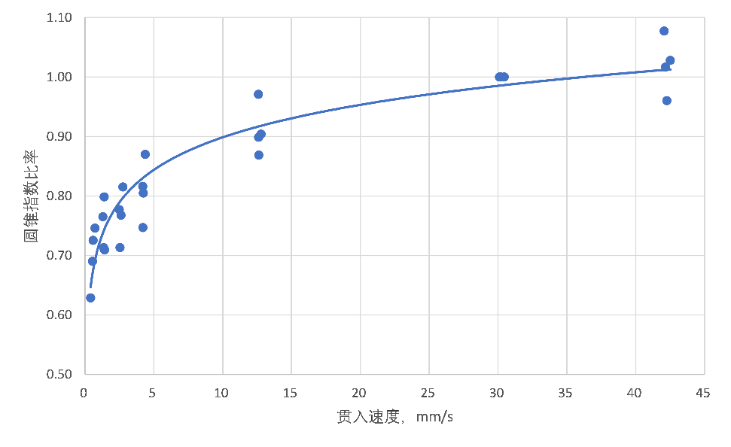
图 2 土壤圆锥指数比率与贯入速度的关系

关于轴杆摩擦力的试验分析
圆锥贯入仪阻力的测量通常在轴杆的顶部进行，而不靠近锥头，因此包括轴杆摩擦的影响，随着深度变化，轴杆摩擦将会显著影响土壤圆锥指数值。试验标明，在松散砂土和软粘土中，轴杆摩擦力的相对贡献最大。在这些条件下，轴杆摩擦力占贯入仪总阻力的40%，但在粘着压实土壤中，这种摩擦力的影响通常较小。使用在锥头正后方带有力传感器的仪器，可以在各种土壤条件下更精确地测量土壤圆锥指数。
因此，必须采取措施尽量减小轴杆摩擦带来的影响。本标准规定，联接锥头和力传感器的轴杆在保证强度的条件下应设计得比锥底直径小一些。

标准中涉及专利的情况
本标准不涉及专利问题。

预期达到的社会效益、对产业发展的作用等情况
土壤圆锥指数是表征土壤质量性状的一个重要参数，土壤锥形贯入仪是用于测量耕作层土壤圆锥指数最简单有效的仪器设备。土壤锥形贯入仪的标准化，解决了长期以来没有统一规范的问题，填补了国内空白。有利于规范土壤锥形贯入仪的生产和使用。有效的土壤圆锥指数信息采集程序将为精细农业的实施，尤其是保护性耕作的普及提供强有力的基础数据支持。近些年来，由于农业生产的实际需要，农业车辆在使用数量、车身重量等方面均与日俱增，造成土壤状况恶化，农作物产量减少以及农机能耗增加。对农田土壤压实所造成的后果与对策的研究都日益重视，已经成为当前农业工程领域的一个研究热点。本标准的发布实施，有助于推动产业健康有序发展，必将产生较大的社会效益和经济效益。

采用国际标准和国外先进标准情况
本标准未采用国际标准和国外先进标准。本标准参照ASAE S313.3、ASAE EP542标准编写。

在标准体系中的位置，与现行相关法律、法规、规章及相关标准，特别是强制性标准的协调性
本标准属于农业机械标准体系中“农业电子”小类。
GB/T 5262—2008《农业机械试验条件 测定方法的一般规定》中规定了土壤坚实度测量点位确定方法、分层测量和数据处理方法。本标准与其是协调一致的。
JJF 1011—2006 《力值与硬度计量术语及定义》中3.24界定了土壤硬度计的定义，并在定义下方给出了“测定早田及一般土壤时，用顶圆半径为0.5 mm，圆锥角90°的圆锥压头，底面直径10 mm”。本标准与其不一致，鉴于本文件前述“关于圆锥角的确定”相关内容，建议修订JJF 1011时参考本标准执行。
本标准与其它现行相关法律、法规、规章及相关标准和强制性标准协调一致。

重大分歧意见的处理经过和依据
无。

标准性质的建议说明
建议本标准的性质为推荐性行业标准。

贯彻标准的要求和措施建议（包括组织措施、技术措施、过渡办法、实施日期等）
建议本标准正式发布后，加强宣贯工作，尽快实施，使得生产企业早日按标生产，科研院校、检验检测机构早日按标使用。

废止现行相关标准的建议
无。

其他应予说明的事项
无。

《土壤锥形贯入仪》标准起草工作组
2021年6月9日

